**Лабораторна робота № 9** Розробив: Дюжев Марк

## Тема: Робота з Cookies та механізмом сесій.

## Мета: Освоїти основні моменти при роботі з файлами cookie та механізмом сесій в PHP.

## Обладнання: Персональний комп'ютер. Пакет програм XAMPP. Текстовий редактор Sublime Text 3 або IDE NetBeans. Web-браузер Chrome, Firefox, Opera.

## Хід роботи:

1. Індивідуальні завдання:
2. Створити cookie, встановити значення - ваше ім'я. Написати код з перевіркою передачі і виводом даного cookie на екран. Додати текстове поле для виведення значення cookie в ньому.

<?php

setcookie("name", "Mark", time()+3600, "/","", 0);

?>

<html>

<head>

<title>Налаштування файлів cookie за допомогою PHP</title>

</head>

<body>

<?php

if(isset($_COOKIE["name"])) {

echo "Кукі знайдено <br/>";

echo "<input type='text' name='cookie' value='".$_COOKIE["name"]."'> <br/>";

}

else

echo "Кукі не знайдено" . "<br/>";

?>

</body>

</html>

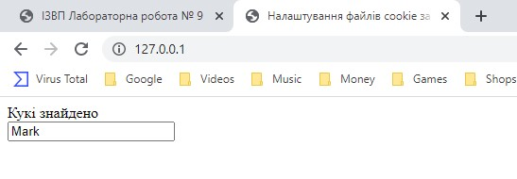

1. Видалити cookie та оновити браузер.
2. Вивести на екран кількість відвідувань сторінки, використовуючи cookie. Пропонований алгоритм (можливий інший варіант виконання):

* встановіть змінну для лічильника ($counter), обнуліть її;
* перевірте, чи встановлений вже cookie, якщо так - то задайте змінній $counter значення cookie;
* додайте cookie для зберігання кількості відвідувань;
* нарощуйте лічильник;
* перевірте, чи встановленый вже cookie, якщо так - то виводите значення cookie.

<?php

$counter = 0;

if(isset($_COOKIE["counter"])){

$counter = $_COOKIE["counter"];

}

$counter++;

setCookie("counter", $counter);

?>

<html>

<head>

<title>Налаштування файлів cookie за допомогою PHP</title>

</head>

<body>

<?php

if(isset($_COOKIE["counter"])) {

echo "Кількість відвідувань сторінки: ".$counter;

}

else

echo "Кукі не знайдено" . "<br/>";

?>

</body>

</html>

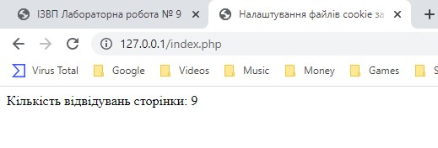

1. Виконати індивідуальні завдання:
2. Створити масив даних для зберігання паролів. Значення паролів зберегти в cookie. В html-код додати текстові поля, вивести в них значення паролів.

<?php

while(list($name, $value)=each($_COOKIE)){

$array["password#1"] = "f9ia8cod";

$array["password#2"] = "f7kgv5z";

$array["password#3"] = "vkgmz2lv";

$array["password#4"] = "4k5mnvkf";

}

echo "Паролі: <br/>";

foreach($array as $k=>$val){

echo "<label>".$k."</label><input type='text' name='' value='".$val."'> <br/>";

}

?>

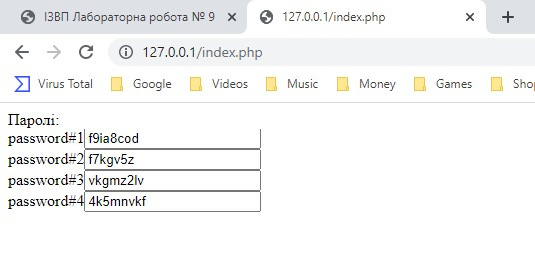

1. Створити файл cookie.php:

* При першому запиті сторінки cookie.php користувачем, виводити фразу «Ласкаво просимо!»
* При повторних запитах:
* Виводити кількість відвідувань. Наприклад: «Ви зайшли на сторінку 5 разів»
* Вказувати дату і час останнього перегляду. Наприклад: «Останнє відвідування: 25-10-2019 16:34:45». Використовуйте функцію date('d/m/Y H:i:s')
* Алгоритм виконання:
* Ініціалізуйте змінну для підрахунку кількості відвідувань
* Якщо відповідні дані передавалися через cookie, зберігайте їх в цю змінну
* Наростити лічильник відвідувань
* Ініціалізуйте змінну для зберігання значення останнього відвідування сторінки
* Якщо відповідні дані передавалися через cookie, відфільтруйте їх і збережіть в цю змінну
* Встановіть відповідні куки (для лічильника і для дати)
* Виведіть інформацію про кількість відвідувань і дату останнього відвідування
* Для кожного етапу роботи зробити знімки екрану та додати їх у звіт з описом кожного скріншота
* Додати програмний код завдання для самостійного виконання
* Дати відповіді на контрольні запитання
* Зберегти звіт у форматі PDF

<?php

$counter = 0;

if(isset($_COOKIE["counter"])){

$counter = $_COOKIE["counter"];

}

$counter++;

setCookie("counter", $counter, time()+3600);

setCookie("time", date("d/m/Y H:i:s"), time()+3600);

?>

<html>

<head>

<title>Налаштування файлів cookie за допомогою PHP</title>

</head>

<body>

<?php

if ($counter < 2)

echo "<h1>Ласкаво просимо!</h1>";

else

{

echo "Ви зайшли на сторінку ".$counter." разів <br/>";

echo "Останнє відвідування: ".$_COOKIE['time'];

}

?>

</body>

</html>

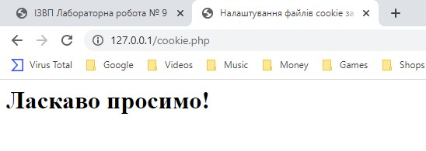

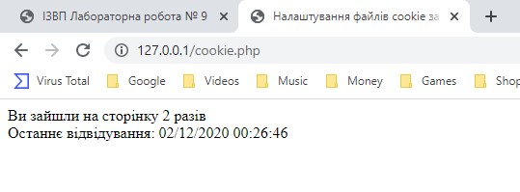

**Контрольні питання:**

1. Що таке cookie, місце розташування, час життя?
2. Функція для визначення часу життя cookie
3. Коли необхідно створювати cookie?
4. Яка змінна використовається для доступу до файлів cookie?
5. Які існують етапи при роботі з сесіями?
6. За допомогою якої функції відкривається сесія в PHP?
7. Коли потібно використовувати функцію session_destroy()?